WMB-HS型压力(液位)变送器
1、概述
压力(液位)变送器压力敏感核心采用了高性能的硅压阻式压力充油芯体，内部的专用集成电路将传感器毫伏信号转换成标准电压、电流、或频率信号，可以直接与计算机接口卡、控制仪表、智能仪表或PLC等方便相连。远距离传输可以采用电流输出方式。具有体积水、重量轻、全不锈钢密封结构，可在腐蚀性环境中工作。该产品安装方便简洁，具有极高的抗振和抗冲击性能，广泛应用于过程控制、航空、航天、汽车、医疗设备、HVAC等领域。
2、外形尺寸及安装

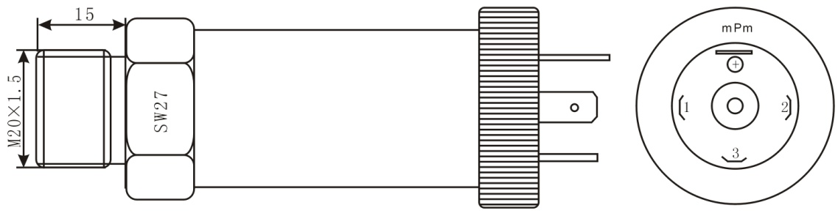

图1 为赫斯曼接头外形

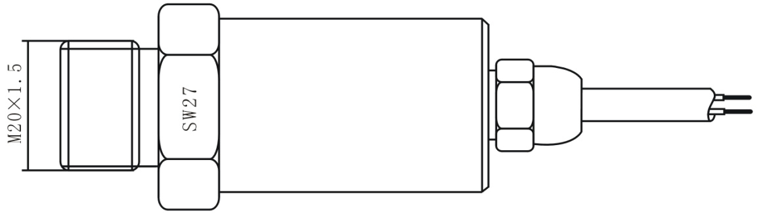

图2 为直接引线外形

3、技术指标
电源：16-35VDC
输出：4-20mA
精度：0.5%F·S

4、电气连接
4.1赫斯曼结构电气连接如下图a、b：
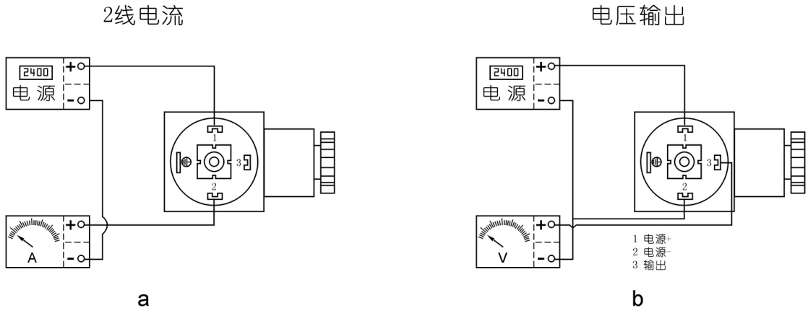

4.2直接引线结构电气连接：
电流：红线：24VDC
绿线：电流输出
电压：红线：24VDC
蓝线：电源-
黄线：电压输出+
5、安装方式
（1）选择易于操作、维护的地方进行安装；
（2）应尽量远离振动源安装；
（3）应尽量远离热源的地方；
（4）最好通过阀门与测量管道连接；
（5）安装时用扳手夹紧在变送器六方处；
（6）操作时Hirschmann接头与外壳连接处不能转动。
6、安全使用注意事项
（1）搬运与安装变送器时应小心谨慎，避免元器件受冲击而损坏，影响电路的性能。
（2）变送器进压口内有隔离膜片，切勿人为用异物触碰。
（3）电气连接请严格遵照接线方法，接线错误会造成放大电路的损坏。
（4）在产品安装使用中如遇到问题请与我公司联系，在产品发生异常时，请不要擅自打开进行修理，应及时与厂家联系。

联系我们：
地 址：杭州市沈半路2号建华一区商务楼9-10#
电 话：0571-28812826 28115181
传 真：0571-86695412
公司主页：http://www.05711718.com
E-mail:yelisensor@163.com

